教师申请通识教育选修课操作说明

教师申请、教务处审核
以前开设过相同通识教育选修课的教师可以省略此步,直接进行第二步通识教育选修课的确认。
已有对应课程的直接申请课程任课资格，没有相关课程的联系教务处教学研究与发展科新开课程。
1.菜单：申请--课程任课资格申请（教师）
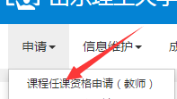
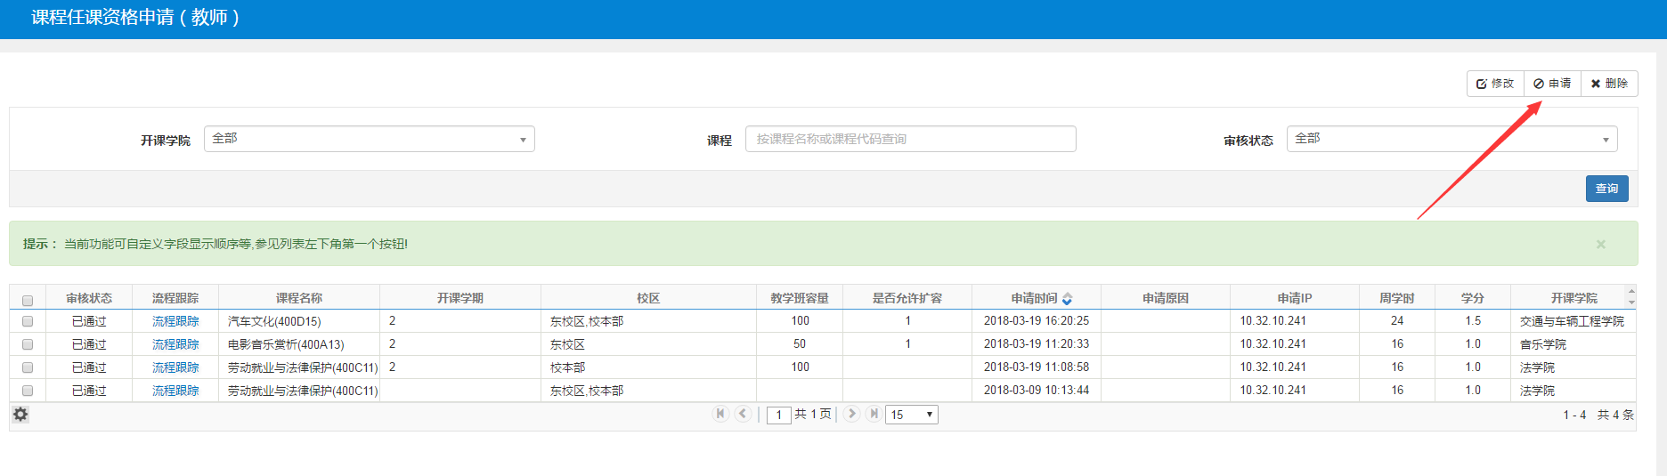
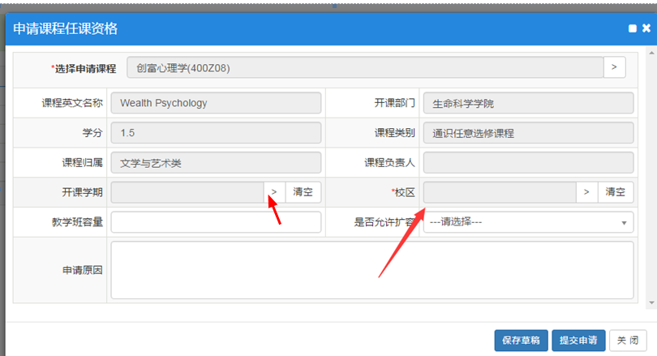
注意：
开课学期：1,2两个学期都选，
校区：两个校区都选，在通识教育选修课确认时，每个学期和两个校区教师可以根据自己的实际情况开设通识教育选修课。
2.教务处审核：教务处教学研究与发展科审核课程任课资格。

二、通识选修课确认
菜单：信息维护--通识选修课确认，点击增加
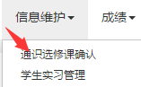
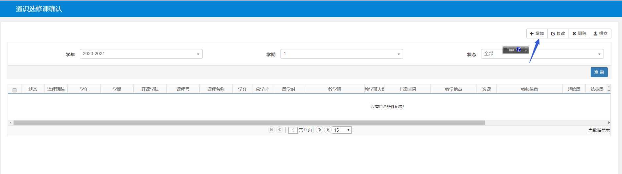

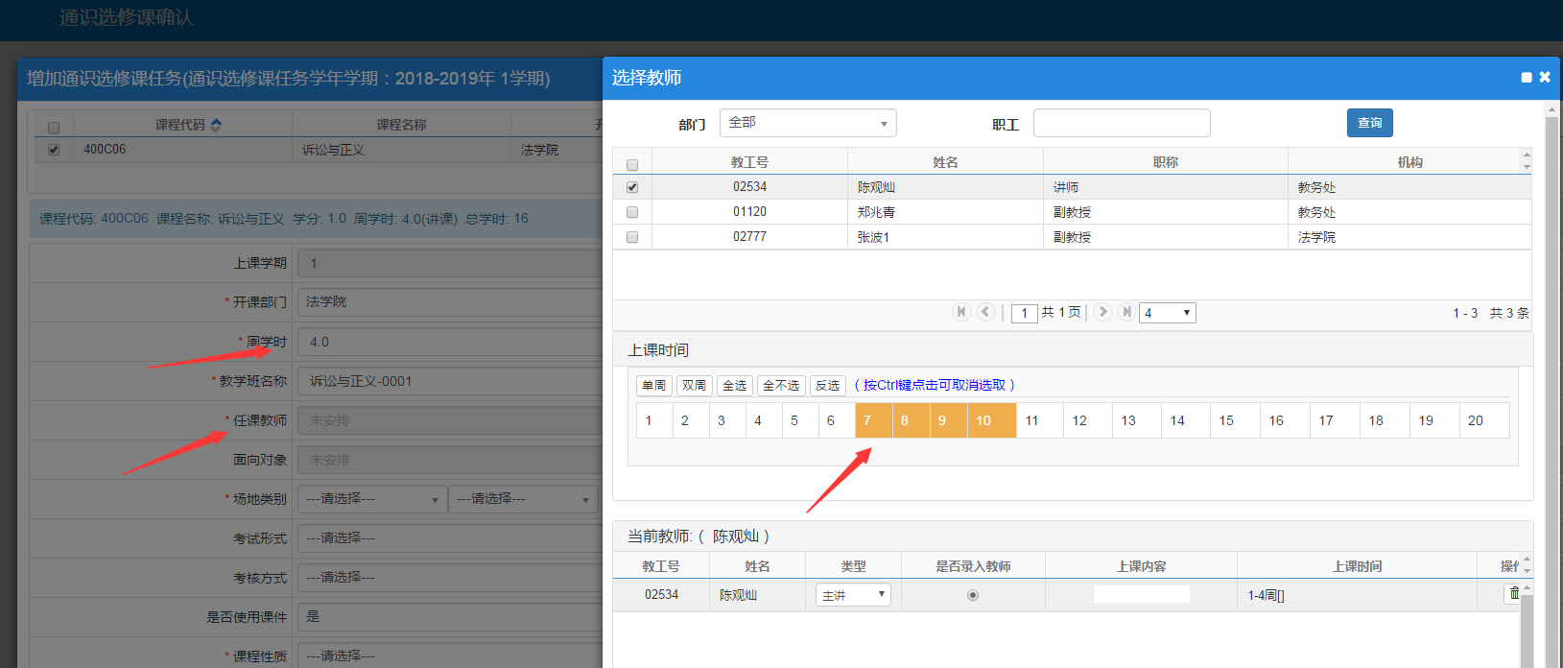
注意：
通识教育选修课周学时统一设为4.0 学时，周学时乘以起止周一定要等于总学时，开课起始周次为第7周以后，不然申报不成功。
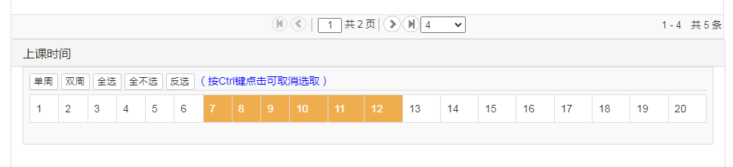
带*号的为必填内容，先保存，确认无误后再点提交按钮（提交后就不能修改了）

三、其他
课程性质：美育类课程选择“美育课”，其他课程均选择“公选课”。
备注：任课教师对上课有要求的在“备注”中说明。
选课备注：任课教师对选课学生有相关说明的，请在“选课备注”中说明，比如网课的网址，QQ群号等信息。
